- در ASP.NET Core، تفاوت بین Middleware و Filter چیست؟ (پاسخ)
- چگونه می‌توان یک Dependency را در ASP.NET Core تزریق کرد؟ (پاسخ)
- هدف از استفاده از IConfiguration در ASP.NET Core چیست؟ (پاسخ)
- چه زمانی از Attribute Routing در ASP.NET Core استفاده می‌شود و چه مزیتی دارد؟
- برای پیاده‌سازی احراز هویت مبتنی بر JWT در ASP.NET Core چه مراحلی باید طی شود؟
- چگونه می‌توان از Health Check در ASP.NET Core برای مانیتورینگ سرویس استفاده کرد؟
- یک راه‌حل عملی برای مدیریت نسخه‌بندی API در ASP.NET Core ارائه دهید. (پاسخ)
- فرض کنید برنامه شما دچار Memory Leak در ASP.NET Core شده است، چه راهکارهایی برای شناسایی و رفع آن پیشنهاد می‌کنید؟ (پاسخ)
- یک راهکار برای پیاده‌سازی Rate Limiting در یک API ASP.NET Core ارائه دهید.

- در زبان C#، تفاوت بین کلاس‌های abstract و interface چیست؟ (پاسخ)
- کاربرد کلمه کلیدی var در C# چیست؟ (پاسخ)
- تفاوت بین Value Type و Reference Type در C# چیست؟
- در C# چگونه می‌توان از LINQ برای فیلتر کردن یک لیست استفاده کرد؟ یک مثال بنویسید. (پاسخ)
- تفاوت بین Task و Thread در C# چیست؟ (پاسخ)
- در چه مواقعی از async/await در C# استفاده می‌شود؟ (پاسخ)
- یک راه‌حل برای جلوگیری از Memory Leak در برنامه‌های .NET ارائه دهید. (پاسخ)
- فرض کنید باید یک سیستم کش داخلی با قابلیت انقضا در C# پیاده‌سازی کنید، چگونه این کار را انجام می‌دهید؟ (پاسخ)
- در صورت بروز Deadlock در برنامه C#، چگونه آن را شناسایی و رفع می‌کنید؟ (پاسخ)

- در Entity Framework، تفاوت بین DbSet و DbContext چیست؟ (پاسخ)
- مفهوم Migration در Entity Framework چیست؟ (پاسخ)
- چگونه می‌توان یک رابطه‌ی One-to-Many در Entity Framework تعریف کرد؟ (پاسخ)
- در چه شرایطی باید از AsNoTracking در EF استفاده کرد؟ (توضیح)
- تفاوت بین Eager Loading و Lazy Loading در EF چیست؟ (پاسخ)
- در صورت بروز خطای Concurrency در EF، چه راهکاری پیشنهاد می‌دهید؟ (پاسخ)
- یک راهکار برای بهبود عملکرد کوئری‌های پیچیده در EF ارائه دهید. (پاسخ)
Entity Framework
- در Entity Framework، تفاوت بین DbSet و DbContext چیست؟ (پاسخ)
- مفهوم Migration در Entity Framework چیست؟ (پاسخ)
- چگونه می‌توان یک رابطه‌ی یک‌به‌چند (One-to-Many) در Entity Framework تعریف کرد؟ (پاسخ)
- در چه شرایطی باید از AsNoTracking در EF استفاده کرد؟ (پاسخ)
- تفاوت بین Eager Loading و Lazy Loading در EF چیست؟ (پاسخ)
- در صورت بروز خطای Concurrency در EF، چه راهکاری پیشنهاد می‌دهید؟ (پاسخ)
- یک راهکار برای بهبود عملکرد کوئری‌های پیچیده در EF ارائه دهید. (پاسخ)
- چگونه می‌توان EF را برای کار با دیتابیس‌های بزرگ و تراکنش‌های سنگین بهینه کرد؟ (پاسخ)

معماری نرم‌افزار
- در معماری نرم‌افزار، تفاوت بین Monolithic و Microservices چیست؟ (پاسخ)
- هدف اصلی استفاده از لایه‌بندی (Layered Architecture) در طراحی نرم‌افزار چیست؟ (پاسخ)
- مدل Repository چه کاربردی در معماری نرم‌افزار دارد؟ (پاسخ)
- در چه شرایطی استفاده از CORS توصیه می‌شود؟ (پاسخ)
- تفاوت بین Dependency Injection و Service Locator چیست؟ (پاسخ)
- در معماری Clean Architecture، هر لایه چه مسئولیتی دارد؟ (پاسخ)
- یک راهکار عملی برای مهاجرت تدریجی از معماری Monolithic به Microservices ارائه دهید. (پاسخ)
- در صورت بروز مشکل در هماهنگی بین سرویس‌های Microservices، چه راهکاری پیشنهاد می‌دهید؟ (پاسخ)

SQL Server
- در SQL Server، تفاوت بین Clustered و Non-Clustered Index چیست؟ (پاسخ)
- هدف از استفاده از Stored Procedure در SQL Server چیست؟ (پاسخ)
- یک راهکار عملی برای بهینه‌سازی کوئری‌های سنگین در SQL Server ارائه دهید. (پاسخ)
Testing
- هدف از Unit Test چیست؟ (پاسخ)
- تفاوت بین Mock و Stub در تست چیست؟ (پاسخ)
- یک راهکار برای تست Integration در سیستم‌های وابسته به سرویس‌های خارجی ارائه دهید. (پاسخ)

Security
- در امنیت برنامه‌های تحت وب، هدف از استفاده از HTTPS چیست؟ (پاسخ)
- تفاوت بین Authentication و Authorization چیست؟ (پاسخ)
- یک راهکار عملی برای جلوگیری از حملات XSS در برنامه‌های .NET ارائه دهید. (پاسخ)

Performance
- در بهینه‌سازی عملکرد برنامه، تفاوت بین Caching و Buffering چیست؟ (پاسخ)
- چگونه می‌توان Bottleneck را در یک برنامه .NET شناسایی کرد؟ (پاسخ)
- یک راهکار عملی برای افزایش مقیاس‌پذیری برنامه‌های .NET ارائه دهید. (پاسخ)
- در طراحی UI، تفاوت بین Responsive Design و Adaptive Design چیست؟ (پاسخ)
- یک راهکار عملی برای بهبود UX در فرم‌های طولانی ارائه دهید. (پاسخ)

Git
- در Git، تفاوت بین Merge و Rebase چیست؟ (پاسخ)
- یک راهکار برای مدیریت Conflict‌های Merge در Git ارائه دهید. (توضیح)
ASP.NET Core
- در ASP.NET Core، تفاوت اصلی بین Middleware و Filter چیست؟ (پاسخ)
- برای فعال‌سازی Dependency Injection در ASP.NET Core چه کاری باید انجام داد؟ (پاسخ)
- تفاوت بین appsettings.json و appsettings.Development.json چیست؟ (پاسخ)
- چه زمانی باید از IHostedService در ASP.NET Core استفاده کرد؟ (پاسخ)
- یک سناریو طراحی کنید که در آن استفاده از Custom Middleware در ASP.NET Core ضروری باشد. (پاسخ)
- چگونه می‌توان CORS (Cross-Origin Resource Sharing) را در ASP.NET Core مدیریت کرد؟ (پاسخ)
- یک راه‌حل برای مدیریت نسخه‌بندی API در ASP.NET Core ارائه دهید. (پاسخ)
- در یک پروژه بزرگ، چگونه می‌توان ساختار ماژولار و قابل توسعه برای Middlewareها ایجاد کرد؟ (پاسخ)
- یک راه‌حل برای مدیریت پیشرفته Logging در ASP.NET Core ارائه دهید که قابل گسترش و سفارشی‌سازی باشد. (پاسخ)

C#
- در زبان C#، تفاوت بین struct و class چیست؟ (پاسخ)
- عبارت LINQ در C# برای چه منظوری استفاده می‌شود؟ (پاسخ)
- کلمه کلیدی async در C# چه کاربردی دارد؟ (پاسخ)
- تفاوت بین interface و abstract class در C# چیست؟ (پاسخ)
- در چه مواقعی باید از Event در C# استفاده کرد؟ (پاسخ)
- یک مثال از استفاده از Reflection در C# ارائه دهید. (پاسخ)
- یک سناریو طراحی کنید که در آن استفاده از delegate در C# ضروری باشد. (پاسخ)
- چگونه می‌توان یک سیستم پلاگین داینامیک با استفاده از ویژگی‌های C# پیاده‌سازی کرد؟ (پاسخ)
- یک راه‌حل برای مدیریت thread-safe بودن داده‌ها در محیط چندریسمانی (multi-threaded) در C# ارائه دهید. (پاسخ)

Entity Framework
- در Entity Framework، تفاوت بین DbContext و DbSet چیست؟ (پاسخ)
- در EF Core، روش ایجاد Migration چیست؟ (پاسخ)
- تفاوت بین روش Lazy Loading و Eager Loading در EF چیست؟ (پاسخ)
Entity Framework (EF Core)
- تفاوت بین روش Lazy Loading و Eager Loading در EF چیست؟ (پاسخ)
- چگونه می‌توان یک Transaction را در EF Core مدیریت کرد؟ (پاسخ)
- در چه شرایطی باید از AsNoTracking در EF Core استفاده کرد؟ (پاسخ)
- یک راه‌حل برای مدیریت Migration‌های چند تیمی در EF Core ارائه دهید. (پاسخ)
- در پروژه‌های بزرگ، چگونه می‌توان عملکرد Queryها را در EF Core بهینه کرد؟ (پاسخ)
- یک سناریو طراحی کنید که در آن استفاده از Value Converter در EF Core ضروری باشد. (پاسخ)

معماری نرم‌افزار
- در معماری نرم‌افزار، تفاوت بین Monolithic و Microservices چیست؟ (پاسخ)
- الگوی Repository چه کاربردی در معماری دارد؟ (پاسخ)
- Dependency Injection چه مزیتی در معماری نرم‌افزار دارد؟ (پاسخ)
- یک سناریو طراحی کنید که در آن استفاده از CQRS مفید باشد. (پاسخ)
- در چه شرایطی باید از الگوی Unit of Work استفاده کرد؟ (پاسخ)
- یک راه‌حل برای مدیریت وابستگی‌های پیچیده در معماری لایه‌ای ارائه دهید. (پاسخ)
- در یک پروژه بزرگ، چگونه می‌توان معماری Clean Architecture را پیاده‌سازی کرد؟ (پاسخ)
- یک راه‌حل برای پیاده‌سازی Event-Driven Architecture در پروژه‌های .NET ارائه دهید. (پاسخ)

SQL Server
- در SQL Server، تفاوت بین Primary Key و Unique Key چیست؟ (پاسخ)
- برای بهینه‌سازی عملکرد Queryها در SQL Server چه راهکارهایی وجود دارد؟ (پاسخ)
- یک راه‌حل برای مدیریت تراکنش‌های توزیع‌شده (Distributed Transactions) در SQL Server ارائه دهید. (پاسخ)

Testing
- در تست واحد (Unit Test)، تفاوت بین Mock و Stub چیست؟ (پاسخ)
- چه زمانی باید از Integration Test به‌جای Unit Test استفاده کرد؟ (پاسخ)
Testing
- یک راه‌حل برای رسیدن به Test Coverage بالا در پروژه‌های بزرگ ارائه دهید. (پاسخ)

Security
- در امنیت، تفاوت بین Authentication و Authorization چیست؟ (پاسخ)
- برای جلوگیری از حملات XSS در برنامه‌های تحت وب چه راهکاری وجود دارد؟ (پاسخ)
- یک راه‌حل برای مدیریت امن توکن‌های JWT در یک پروژه .NET ارائه دهید. (پاسخ)

Performance
- در بهینه‌سازی عملکرد، تفاوت بین Caching و Buffering چیست؟ (پاسخ)
- برای شناسایی Bottleneck‌های عملکردی در یک برنامه .NET چه ابزاری پیشنهاد می‌کنید؟ (پاسخ)
- یک راه‌حل برای بهینه‌سازی عملکرد درخواست‌های سنگین (Heavy Requests) در وب‌اپلیکیشن ارائه دهید. (پاسخ)

UI / UX
- در طراحی UI، تفاوت بین Responsive Design و Adaptive Design چیست؟ (پاسخ)
- یک راه‌حل برای افزایش Accessibility در UI ارائه دهید. (پاسخ)

Git
- در Git، تفاوت بین Merge و Rebase چیست؟ (پاسخ)
- یک راه‌حل برای مدیریت Branch‌های متعدد در پروژه‌های بزرگ با Git ارائه دهید. (پاسخ)
ASP.NET Core
1- Middleware در ASP.NET Core چیست و چه کاربردی دارد؟
Middleware کلاس‌هایی هستند که در مسیر پردازش درخواست قرار می‌گیرند و قبل از رسیدن درخواست به سرویس یا کنترلر موردنظر، آن را بررسی کرده و عملیاتی انجام می‌دهند. هر Middleware وظیفه خاصی دارد؛ مثل بررسی و هندل کردن خطا، احراز هویت، بررسی سطح دسترسی کاربران و غیره. درخواست‌ها به‌صورت زنجیره‌ای از یک Middleware به Middleware بعدی عبور می‌کنند تا در نهایت به کنترلر برسند.

2- تفاوت بین app.Use و app.Run در پیکربندی Middleware چیست؟
- app.Use: برای اضافه کردن Middlewareهایی استفاده می‌شود که قابلیت انتقال پردازش به Middleware بعدی را دارند.
- app.Run: در این حالت پردازش به Middleware بعدی منتقل نمی‌شود و اجرای Pipeline در همین نقطه متوقف شده و پاسخ نهایی به کاربر برگردانده می‌شود.

3- چگونه می‌توان یک کنترلر را در ASP.NET Core ثبت و استفاده کرد؟
با اضافه کردن سرویس‌های مربوط به MVC در متد ConfigureServices (مثل services.AddControllers() یا services.AddControllersWithViews()) و سپس تعریف روتینگ در متد Configure (مثلاً endpoints.MapControllers())، کنترلرها در دسترس قرار می‌گیرند و می‌توان از آن‌ها استفاده کرد.

4- برای پیاده‌سازی احراز هویت JWT در ASP.NET Core چه مراحلی باید طی شود؟
(پاسخ: شامل تولید Token در سرور، پیکربندی Authentication Middleware، اعتبارسنجی Token در هر درخواست و تعریف Policyها و Claims برای کنترل دسترسی.)

5- در یک پروژه ASP.NET Core چگونه می‌توان Exception Handling را به‌صورت مرکزی پیاده‌سازی کرد؟
(پاسخ: استفاده از Middleware اختصاصی یا Built-in مثل UseExceptionHandler یا UseDeveloperExceptionPage برای مدیریت و لاگ‌کردن خطاها به‌صورت متمرکز.)

6- یک سناریو طراحی کنید که در آن از Dependency Injection در ASP.NET Core استفاده می‌شود و توضیح دهید چرا این روش مفید است.
(پاسخ: مثلاً در یک سرویس لاگ‌گیری که در چندین کنترلر استفاده می‌شود. به جای ایجاد مستقیم شیء، آن را در Container ثبت می‌کنیم و از DI برای مدیریت چرخه حیات و کاهش Coupling بهره می‌بریم.)

7- در پروژه‌های با ترافیک بالا، چه راهکارهایی برای افزایش Performance در ASP.NET Core پیشنهاد می‌دهید؟
(پاسخ: استفاده از Caching، Connection Pooling، Load Balancing، کاهش Logging غیرضروری، بهینه‌سازی Queryهای دیتابیس، استفاده از Response Compression، و بهره‌گیری از Asynchronous Programming.)

8- یک راهکار برای مدیریت نسخه‌بندی API در ASP.NET Core ارائه دهید و مزایا و معایب آن را تحلیل کنید.
(پاسخ: استفاده از Attribute Routing یا Query String Versioning. مزایا: شفافیت در نسخه‌ها، امکان پشتیبانی موازی از چند نسخه. معایب: افزایش پیچیدگی مدیریت و نگهداری کد.)

9- در یک پروژه بزرگ، چگونه می‌توان معماری Clean Architecture را با ASP.NET Core پیاده‌سازی کرد؟
(پاسخ: با جداسازی لایه‌ها شامل Domain، Application، Infrastructure و Presentation، استفاده از Dependency Inversion برای جلوگیری از Coupling، و تزریق سرویس‌ها از بیرون. ASP.NET Core با پشتیبانی از DI و Middleware به خوبی این الگو را پشتیبانی می‌کند.)
C#
- در C# تفاوت بین Interface و Abstract Class چیست؟ (پاسخ)
- کلمه کلیدی var در C# چه کاربردی دارد؟ (پاسخ)
- چگونه می‌توان یک آرایه را در C# تعریف و مقداردهی اولیه کرد؟ (پاسخ)
- کلمات کلیدی async و await چه کاربردی دارند و در چه مواقعی استفاده می‌شوند؟ (پاسخ)
- در چه شرایطی باید از struct به جای class در C# استفاده کرد؟ (پاسخ)
- Lambda Expression در C# چیست و چه مزایایی دارد؟ (پاسخ)
- فرض کنید نیاز به پیاده‌سازی یک Singleton Thread-Safe در C# دارید. چگونه این کار را انجام می‌دهید؟ (پاسخ)
- یک سناریوی واقعی برای استفاده از Reflection در C# ارائه دهید. (پاسخ)
- در یک سیستم بزرگ، چگونه می‌توان از الگوی Event Sourcing با C# استفاده کرد؟ (پاسخ)

Entity Framework
- در Entity Framework تفاوت بین DbSet و DbContext چیست؟ (پاسخ)
- کلمه کلیدی Include در Entity Framework چه کاربردی دارد؟ (پاسخ)
- در EF Core، تفاوت بین Migration و Seed Data چیست؟ (پاسخ)
- در چه شرایطی باید از AsNoTracking در Entity Framework استفاده کرد؟ (پاسخ)
- یک سناریو طراحی کنید که در آن نیاز به استفاده از Transaction در EF دارید. (پاسخ)
- در پروژه‌هایی با داده‌های حجیم، چه راهکارهایی برای بهبود Performance در EF پیشنهاد می‌کنید؟ (پاسخ)
- چگونه می‌توان Domain-Driven Design (DDD) را در EF پیاده‌سازی کرد؟ (پاسخ)
معماری نرم‌افزار
- تفاوت بین Monolithic و Microservices چیست؟ (پاسخ)
- الگوی Repository چه کاربردی در معماری نرم‌افزار دارد؟ (پاسخ)
- SOLID چیست و هر کدام از اصول آن را نام ببرید. (پاسخ)
- در چه شرایطی باید از CORS استفاده کرد و چه مزایایی دارد؟ (پاسخ)
- یک معماری لایه‌ای (Layered Architecture) را با ذکر لایه‌ها توضیح دهید. (پاسخ)
- در یک پروژه بزرگ، چگونه می‌توان Dependency Injection را مدیریت کرد تا پیچیدگی افزایش نیابد؟ (پاسخ)
- یک سناریو طراحی کنید که در آن استفاده از Event-Driven Architecture مزیت دارد. (پاسخ)
- در معماری Microservices، چه چالش‌هایی برای مدیریت Transaction وجود دارد و چه راهکارهایی پیشنهاد می‌شود؟ (پاسخ)
SQL Server
- در SQL Server، تفاوت بین Primary Key و Unique Key چیست؟ (پاسخ)
- چگونه می‌توان یک Query را برای بهبود Performance در SQL Server بهینه کرد؟ (پاسخ)
- در سناریوی High Availability برای SQL Server چه راهکارهایی وجود دارد؟ (پاسخ)

Testing
- در تست واحد (Unit Test) چه تفاوتی با Integration Test وجود دارد؟ (پاسخ)
- برای تست یک سرویس خارجی در پروژه .NET چه روشی پیشنهاد می‌دهید؟ (پاسخ)
- یک سناریو طراحی کنید که در آن تست End-to-End اهمیت زیادی دارد. (پاسخ)

Security
- در امنیت نرم‌افزار، XSS چیست و چگونه می‌توان از آن جلوگیری کرد؟ (پاسخ)
- در پروژه‌های .NET چگونه می‌توان اطلاعات حساس مانند Connection String را امن نگه داشت؟ (پاسخ)
- یک سناریو طراحی کنید که در آن حمله CSRF رخ دهد و راهکار مقابله با آن را تحلیل کنید. (پاسخ)
Performance
- Caching چیست و چه مزایایی در بهبود Performance دارد؟ (پاسخ)
- در چه شرایطی باید از Memory Cache و در چه شرایطی از Distributed Cache استفاده کرد؟ (پاسخ)
- یک سناریو طراحی کنید که در آن Bottleneck Performance رخ دهد و راهکار رفع آن را تحلیل کنید. (پاسخ)
⏱ زمان تقریبی پاسخ: ۵ دقیقه

UI / UX
- در UI، تفاوت بین SPA (Single Page Application) و MPA (Multi Page Application) چیست؟ (پاسخ)
- در طراحی یک فرم ثبت‌نام، چه نکاتی برای بهبود UX باید رعایت شود؟ (پاسخ)

Git
- در Git، تفاوت بین Merge و Rebase چیست؟ (پاسخ)
- در سناریوی همکاری تیمی، چه زمانی استفاده از Branching Strategy اهمیت دارد و چه نوع استراتژی‌هایی وجود دارد؟ (پاسخ)
⏱ زمان تقریبی پاسخ: ۱ دقیقه
Devops

- در DevOps. CI/CD چيست وجه مزايايى دارد؟

راهنمای شروع
- پروژه را با دستور زیر اجرا کنید:
dotnet run
- با ابزارهایی مانند Postman یا curl یک درخواست POST به مسیر /process ارسال کنید.
- رفتار سیستم را با افزایش تعداد درخواست‌های همزمان بررسی کنید.
- Bottleneck را شناسایی کرده و راهکار مناسب برای بهبود Scalability پیاده‌سازی کنید.
- استفاده از کش یا حافظه موقت مجاز نیست.

نکات
- فقط از کتابخانه‌های پیش‌فرض .NET 9 استفاده شده است.
- کد باید بدون وابستگی به فایل solution اجرا شود.
- تمرکز چالش روی معماری و نحوه مدیریت پردازش موازی است.
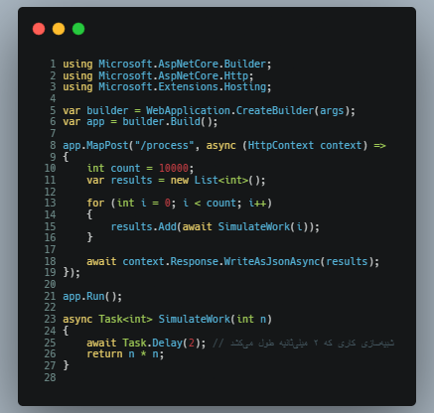

چالش مدیریت حافظه و Memory Leak در رویدادها
در این پروژه، یک اپلیکیشن کنسولی با .NET 9 پیاده‌سازی شده است که شامل یک ناشر رویداد (EventPublisher) و مشترک رویداد (EventSubscriber) می‌باشد.
وظیفه شما، شناسایی و رفع مشکل Memory Leak ناشی از مدیریت نادرست رویدادها است.

راهنما
- کد را به دقت بررسی کنید و نقاطی که باعث نگهداری غیرضروری اشیاء در حافظه می‌شوند را شناسایی کنید.
- به نحوه ثبت و لغو ثبت رویدادها (Event Subscription / Unsubscription) توجه کنید.
- پس از رفع مشکل، انتظار می‌رود که پس از اجرای GC، اشیاء غیرضروری آزاد شوند.
- استفاده از هر نوع کش، حافظه موقت یا تکنیک‌های مشابه مجاز نیست.
- فقط از کتابخانه‌های پایه .NET استفاده شده و نیازی به نصب بسته اضافی نیست.

اجرای پروژه
- پروژه را با دستورات زیر اجرا کنید:
dotnet build
dotnet run
- پس از رفع مشکل Memory Leak، مصرف حافظه باید قابل کنترل باشد و اشیاء غیرضروری آزاد شوند.

سطح چالش
- این چالش برای تمامی سطوح مناسب است و نیازمند درک اصول مدیریت حافظه و رویدادها در .NET می‌باشد.

نکته
- هیچ سناریو یا داستان تجاری در این پروژه وجود ندارد و تمرکز صرفاً بر چالش فنی است.
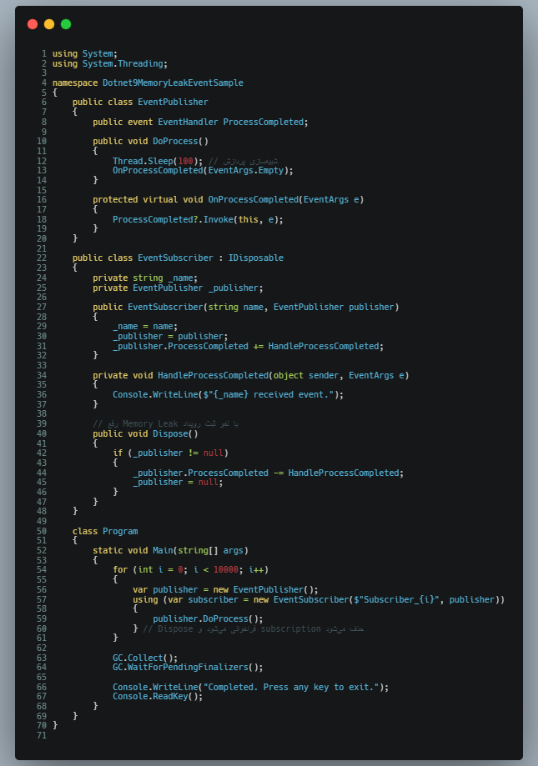
شرح چالش
در این پروژه، یک اپلیکیشن کنسولی ساده با .NET 9 پیاده‌سازی شده است که اطلاعات کاربری (نام کاربری و رمز عبور) را دریافت و ذخیره می‌کند.
اما در پیاده‌سازی فعلی، یک آسیب‌پذیری امنیتی مهم وجود دارد که رمز عبور را به صورت ناامن ذخیره می‌کند.

هدف
شناسایی و رفع این آسیب‌پذیری امنیتی و پیاده‌سازی یک راهکار امن‌تر برای ذخیره‌سازی رمز عبور کاربران.

نکات
- فقط از امکانات و کتابخانه‌های پیش‌فرض .NET 9 استفاده کنید.
- رمز عبور نباید به صورت متن ساده ذخیره شود.
- از هیچ نوع کش یا حافظه موقت استفاده نشود.
- ساختار پروژه باید SDK-style باشد و با .NET 9 قابل build/run باشد.

راهنمای شروع
- پروژه را با دستورات زیر اجرا کنید:
dotnet build
dotnet run
- کد فعلی را بررسی و آسیب‌پذیری امنیتی را شناسایی کنید.
- با توجه به چالش، کد را اصلاح کرده و امنیت ذخیره‌سازی رمز عبور را افزایش دهید.

سطح چالش
این چالش برای تمام سطوح طراحی شده و با دانش پایه‌ای امنیت و توسعه .NET قابل حل است.
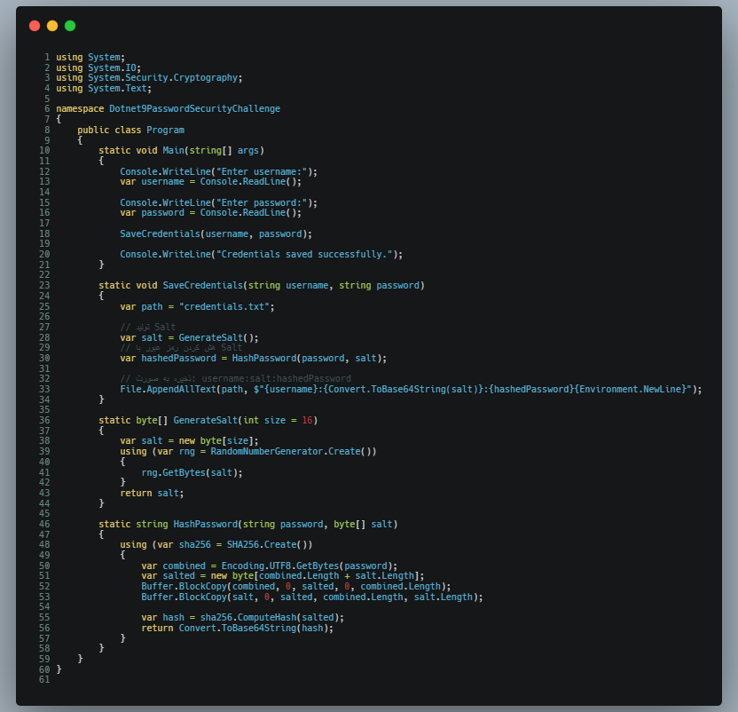

توضیح تمرین
در این مسأله باید یک Minimal API ساده با .NET 9 پیاده‌سازی کنید که قابلیت پاسخ‌دهی به حجم بالایی از درخواست‌های همزمان را داشته باشد.
هدف این است که با افزایش ناگهانی تعداد درخواست‌ها، سیستم همچنان عملکرد صحیح و قابل قبول داشته باشد.
شما باید به گونه‌ای پیاده‌سازی کنید که:
- بدون استفاده از حافظه موقت یا کش،
- همزمانی و مقیاس‌پذیری رعایت شود،
- از بروز مشکلاتی مانند Race Condition یا کندی شدید جلوگیری شود.

چالش‌های اصلی
- مدیریت همزمانی (Concurrency)
- جلوگیری از Race Condition در Minimal API
**همون است**
شرح پروژه
شما باید یک Minimal API ساده با .NET 9 پیاده‌سازی کنید که قابلیت پاسخ‌دهی به حجم بالایی از درخواست‌های همزمان را داشته باشد.
در این پروژه، باید بدون استفاده از حافظه موقت یا کش:
- همزمانی (Concurrency) و مقیاس‌پذیری (Scalability) رعایت شود،
- از بروز مشکلاتی مانند Race Condition یا کندی شدید جلوگیری گردد.

الزامات
- پروژه باید با .NET 9 و ساختار SDK-style پیاده‌سازی شود.
- از هیچ نوع حافظه موقت یا کش استفاده نشود.
- API باید بتواند به صورت همزمان درخواست‌های POST برای افزودن عدد و GET برای جمع اعداد را مدیریت کند.
- عملکرد صحیح در بار بالا و همزمانی حفظ شود.
- فقط از کتابخانه‌های پایه .NET استفاده شود.

شروع کار
- پروژه را با دستور زیر اجرا کنید:
dotnet run
- برای افزودن عدد:
curl -X POST -F "number=5" http://localhost:5000/add
- برای مشاهده مجموع اعداد:
curl http://localhost:5000/sum

نکات
- باید راهکاری برای جلوگیری از Race Condition و حفظ عملکرد مناسب در بار بالا بیابید.
- فقط از امکانات پیش‌فرض .NET استفاده شود و از هیچ نوع کش یا حافظه موقت استفاده نشود.
- ساختار پروژه باید طوری باشد که به راحتی قابل build و اجرا باشد.
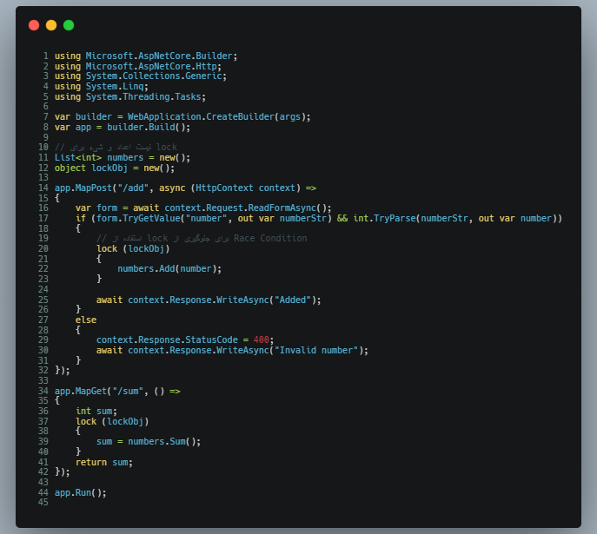

چالش امنیت رمزنگاری داده‌های حساس در .NET 9 Console App

شرح چالش
در این پروژه، یک برنامه ساده کنسولی خواهید داشت که داده‌های حساس (مانند رمز عبور) را رمزنگاری و ذخیره می‌کند.
با این حال، پیاده‌سازی فعلی دارای یک آسیب‌پذیری امنیتی مهم است.
هدف شما: شناسایی و اصلاح این آسیب‌پذیری.

سطح و زمان مورد انتظار
- سطح: همه سطوح (مبتدی تا پیشرفته)
- زمان مورد انتظار: حدود ۳۰ دقیقه

دامنه
- برنامه با .NET 9 پیاده‌سازی شده است و تمرکز بر امنیت نرم‌افزار است.

نکات مهم
- از هیچ کش یا حافظه موقت استفاده نشده است.
- پروژه فقط با .NET 9 سازگار است و نیاز به هیچ فایل solution ندارد.
- همه کدها باید در همان ساختار باقی بمانند و فقط مشکل امنیتی حل شود.

راهنمایی (Hint)
- به نحوه انتخاب و مدیریت کلید رمزنگاری و الگوریتم رمزنگاری توجه ویژه داشته باشید.
- بررسی کنید که آیا استفاده از کلید ثابت یا الگوریتم رمزنگاری غیرمناسب است یا خیر.
- به استانداردهای رمزنگاری امن و بهترین روش‌های مدیریت کلید در .NET توجه کنید.
- اطمینان حاصل کنید که داده رمزنگاری شده قابل بازیابی (Decrypt) باشد و امنیت آن تضمین شود.

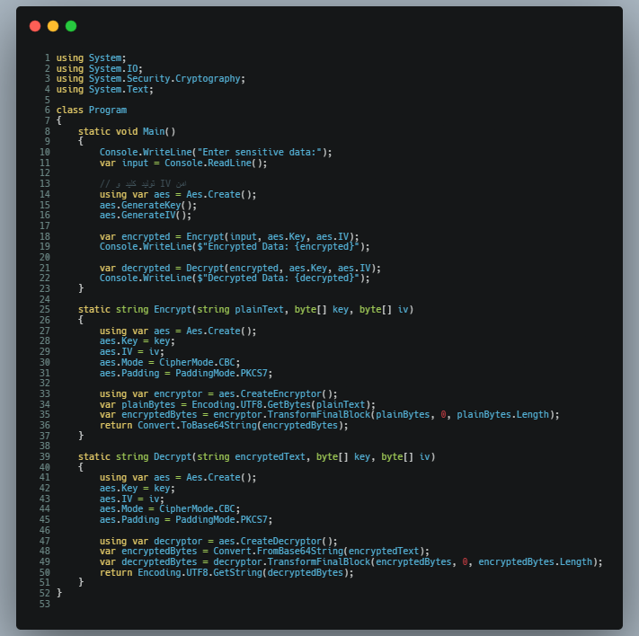
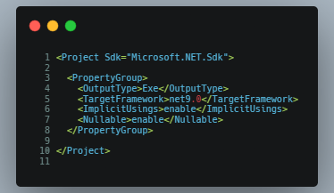
چالش امنیت رمزنگاری داده‌های حساس در .NET 9 Console App

شرح چالش
در این پروژه، یک برنامه ساده کنسولی خواهید داشت که داده‌های حساس (مانند رمز عبور) را رمزنگاری و ذخیره می‌کند.
با این حال، پیاده‌سازی فعلی دارای یک آسیب‌پذیری امنیتی مهم است.
هدف شما: شناسایی و اصلاح این آسیب‌پذیری.

سطح و زمان مورد انتظار
- سطح: همه سطوح (مبتدی تا پیشرفته)
- زمان مورد انتظار: حدود ۳۰ دقیقه

دامنه
- برنامه با .NET 9 پیاده‌سازی شده و تمرکز بر امنیت نرم‌افزار است.

نکات مهم
- از هیچ کش یا حافظه موقت استفاده نشده است.
- پروژه فقط با .NET 9 سازگار است و نیاز به هیچ فایل solution ندارد.
- همه کدها باید در همان ساختار باقی بمانند و فقط مشکل امنیتی حل شود.

راهنمایی (Hint)
- به نحوه انتخاب و مدیریت کلید رمزنگاری و الگوریتم رمزنگاری توجه ویژه داشته باشید.
- بررسی کنید که آیا استفاده از کلید ثابت یا الگوریتم رمزنگاری غیرمناسب است یا خیر.
- به استانداردهای رمزنگاری امن و بهترین روش‌های مدیریت کلید در .NET توجه کنید.
- مطمئن شوید که داده رمزنگاری شده قابل بازیابی (Decrypt) باشد و امنیت آن تضمین شود.
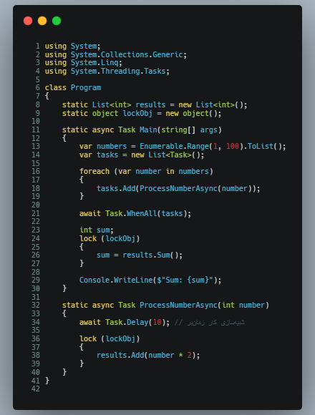

چالش
در این پروژه، باید کدی را اصلاح کنید که یک لیست از اعداد را به صورت موازی و غیرهمزمان پردازش می‌کند.
مشکل اصلی کد اولیه، مدیریت نادرست همزمانی و استفاده اشتباه از async/await است که می‌تواند باعث بروز خطاهای همزمانی (race condition) و نتایج اشتباه شود.

موارد چالش
- استفاده صحیح از ساختارهای همزمانی برای جلوگیری از race condition
- مدیریت درست وظایف async/await و اطمینان از اجرای صحیح و کامل همه وظایف

راهنمایی اولیه
- به نحوه دسترسی به لیست اشتراکی در چندین ترد توجه کنید.
- به درستی از ساختارهای همزمانی مانند lock یا سایر ابزارهای همزمانی استفاده کنید.
- اطمینان حاصل کنید که تمام وظایف به درستی اجرا شده و نتایج جمع‌آوری شوند.

اجرای پروژه
برای اجرای پروژه کافی است از دستور زیر استفاده کنید:
dotnet run
این پروژه با .NET 9 توسعه داده شده و نیاز به وابستگی خارجی ندارد.
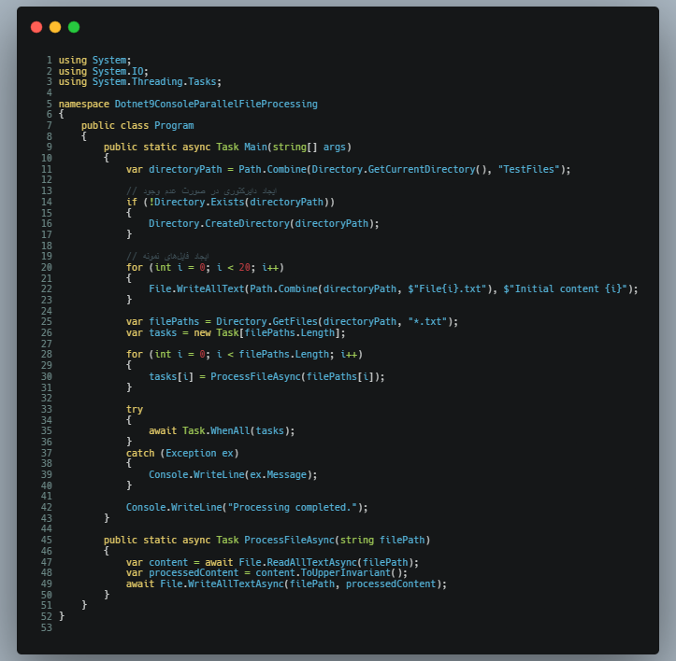

ASP.NET Core
۴ – در یک پروژه چندلایه ASP.NET Core، پیاده‌سازی Cross-Cutting Concerns
برای مواردی مانند لاگ‌گیری، کشینگ یا مدیریت خطا می‌توان از روش‌های زیر استفاده کرد:
- استفاده از Middleware برای پردازش درخواست‌ها قبل یا بعد از رسیدن به کنترلر
- استفاده از Action Filters برای اعمال منطق در سطح کنترلر یا اکشن
- استفاده از Dependency Injection برای سرویس‌های مشترک

۵ – تفاوت IHostedService و BackgroundService
- IHostedService: اینترفیس پایه برای سرویس‌های پس‌زمینه در ASP.NET Core
- BackgroundService: پیاده‌سازی انتزاعی از IHostedService با متد ExecuteAsync، ساده‌تر برای توسعه سرویس‌های طولانی‌مدت

۶ – عیب‌یابی خطای ۵۰۰ در محیط Production
مراحل پیشنهادی:
- بررسی لاگ‌ها برای پیدا کردن ریشه مشکل
- اشکال‌زدایی در محیط توسعه محلی (Local Development)
- استفاده از سرویس‌های Observability مانند OpenTelemetry یا AppCenter
- اجرای تست‌ها، شامل Unit Test و Integration Test

۷ – استفاده از Razor Pages برای توسعه سریع وب و مزایای آن نسبت به MVC
- اضافه کردن Razor Page از طریق قالب‌ها (Templates)
- ارائه اسکلت پایه برای ایجاد صفحات
- امکان استفاده مستقیم از کد C# در صفحات Razor
- پشتیبانی از کد-behind برای جداسازی منطق
- مزیت نسبت به MVC: توسعه سریع‌تر برای صفحات تک‌وظیفه‌ای و ساده‌تر بودن ساختار

C#
۸ – تفاوت struct و class و زمان مناسب استفاده
- class: Reference Type، ذخیره در Heap، پشتیبانی از وراثت، مناسب برای داده‌های بزرگ یا پیچیده
- struct: Value Type، ذخیره در Stack، بدون وراثت، مناسب برای داده‌های کوچک و immutable
- زمان استفاده از struct: زمانی که داده‌ها کوچک هستند و می‌خواهیم از تخصیص حافظه اضافی در Heap جلوگیری کنیم
۱۰ – در زبان C# تفاوت بین struct و class چیست و در چه موقعیت‌هایی بهتر است از struct استفاده شود؟
- class: Reference Type، امکان سازنده بدون پارامتر، پشتیبانی از وراثت، مناسب برای داده‌های پیچیده
- struct: Value Type، تنها می‌توانیم اینترفیس‌ها را پیاده‌سازی کنیم، مناسب برای نگهداری داده‌های کوچک و مرتبط مانند Point یا DateTime
۱۱ – در یک سناریوی واقعی، چه زمانی استفاده از async/await در C# می‌تواند باعث بهبود کارایی شود و چه محدودیت‌هایی دارد؟
- مناسب برای برنامه‌ها یا سرویس‌هایی با تعداد زیاد کاربران همزمان و عملیات I/O-bound
- مزیت: استفاده بهینه از منابع و بهبود مقیاس‌پذیری به دلیل Thread Pooling
- محدودیت: کمی overhead به دلیل استفاده از state machine و context switching
۱۲ – تفاوت بین interface و abstract class در C# چیست و هر کدام در چه شرایطی مناسب‌تر هستند؟
- interface: تعریف قراردادها و توانمندی‌ها، تنها شامل تعریف متدها (از C# 8 به بعد امکان default methods نیز وجود دارد)
- abstract class: امکان پیاده‌سازی و تعریف کلاس پایه با کدهای قابل استفاده مجدد، شامل متدهای abstract و معمولی
۱۳ – در یک پروژه بزرگ، چگونه می‌توان با استفاده از Reflection در C# قابلیت افزونه‌ای یا پویا ایجاد کرد و چه ریسک‌هایی دارد؟
- استفاده از Reflection برای ایجاد قابلیت داینامیک، مانند افزودن یا حذف پلاگین بدون نیاز به بارگذاری مجدد برنامه
- ریسک‌ها: اثرات عملکردی و خطرات امنیتی
۱۴ – تفاوت بین event و delegate در C# چیست و چه زمانی باید از هر کدام استفاده کرد؟
۱۵ – در چه شرایطی استفاده از ValueTuple در C# نسبت به کلاس معمولی مناسب‌تر است؟
- مناسب برای بازگرداندن چند مقدار از یک متد بدون نیاز به تعریف کلاس جدید
۱۶ – در یک سیستم ماژولار، چگونه می‌توان با استفاده از Generics در C# وابستگی‌ها را کاهش داد؟
۱۷ – در چه شرایطی استفاده از unsafe code در C# منطقی است و چه ملاحظات امنیتی باید رعایت شود؟
- گاهی برای دور زدن رفتار معمول کامپایلر، مانند مدیریت استثناهای StackOverflow یا عملیات سطح پایین حافظه
۱۸ – Pattern Matching در C# چه مزایایی نسبت به روش‌های سنتی دارد و در چه سناریوهایی استفاده می‌شود؟
- Pattern Matching کد را مختصرتر و خواناتر می‌کند و امکانات متنوعی برای بررسی و تطبیق داده‌ها فراهم می‌آورد
۱۹ – در یک پروژه با حجم بالای داده، چگونه می‌توان با استفاده از LINQ در C# کارایی را بهینه کرد؟
- استفاده از روش‌های بهینه‌سازی query مانند AsNoTracking، محدود کردن انتخاب ستون‌ها، و اعمال فیلترها قبل از materialization
۲۵ – در Entity Framework، تفاوت بین روش Database First و Code First چیست و هر کدام چه مزایا و معایبی دارند؟
- Code First: ابتدا کلاس‌ها و موجودیت‌ها تعریف می‌شوند و سپس migrationها اعمال شده و دیتابیس ساخته می‌شود. مناسب برای توسعه‌دهندگان با دانش محدود طراحی دیتابیس و کنترل تغییرات در کد، قابل ردیابی در Git
- Database First: ابتدا دیتابیس طراحی می‌شود و سپس از طریق scaffolding کلاس‌ها و کانفیگ‌ها ایجاد می‌شوند. مناسب برای پروژه‌هایی که دیتابیس موجود یا پیچیده دارند
۲۱ – در یک پروژه با چندین جدول مرتبط، چگونه می‌توان با استفاده از EF عملکرد Queryها را بهینه کرد؟
- اضافه کردن ایندکس مناسب روی ستون‌های مرتبط
- کانفیگ EF برای بهینه‌سازی lazy/eager loading و استفاده از AsNoTracking
۲۲ – در چه شرایطی استفاده از Migration در EF می‌تواند باعث بروز مشکل شود و چه راهکارهایی برای مدیریت آن وجود دارد؟
- اگر چندین توسعه‌دهنده به صورت همزمان migration اعمال کنند، احتمال ایجاد conflict وجود دارد.
- راهکار: هر توسعه‌دهنده ابتدا تمام migrationها را روی دیتابیس محلی اعمال کند، قبل از merge به branch مشترک (مثل main) migration محلی خود را حذف کند و در نهایت یک migration نهایی براساس آخرین تغییرات branch مشترک ایجاد شود.
۲۳ – در EF چه تفاوتی بین Lazy Loading، Eager Loading و Explicit Loading وجود دارد؟
- Lazy Loading: داده مرتبط فقط هنگام دسترسی به property بارگذاری می‌شود
- Eager Loading: داده مرتبط به صورت همزمان با query اصلی بارگذاری می‌شود (Include)
- Explicit Loading: داده مرتبط فقط با فراخوانی صریح Load() بارگذاری می‌شود
۲۴ – در یک پروژه با داده‌های حساس، چگونه می‌توان امنیت داده‌ها را در EF تضمین کرد؟
- استفاده از رمزگذاری داده‌ها، محدود کردن دسترسی به دیتابیس، استفاده از نقش‌ها و سیاست‌های امنیتی مناسب
۲۵ – در سناریوی کار با داده‌های حجیم، چگونه می‌توان با استفاده از EF حافظه و کارایی را مدیریت کرد؟
- استفاده از AsNoTracking برای داده‌هایی که تغییر نمی‌کنند
- بهینه‌سازی queryها و انتخاب ستون‌های مورد نیاز
- استفاده از pagination و batch processing
۲۶ – در زمان استفاده از Transaction در EF، چه نکاتی برای جلوگیری از بروز خطاهای همزمانی باید رعایت شود؟
- استفاده از transactionهای کوتاه
- انتخاب مناسب isolation level
- مدیریت concurrency با optimistic/pessimistic locking

۲۷ – در معماری نرم‌افزار، تفاوت بین Monolithic و Microservices چیست و هر کدام چه مزایا و معایبی دارند؟
- Monolithic: کل برنامه در یک واحد اجرا می‌شود؛ ساده برای توسعه اولیه، اما مقیاس‌پذیری محدود و تغییرات پیچیده
- Microservices: برنامه به سرویس‌های کوچک مستقل تقسیم می‌شود؛ مقیاس‌پذیری بالا و قابلیت توسعه مستقل، اما پیچیدگی مدیریت و ارتباط سرویس‌ها بیشتر است
۲۸ – در طراحی یک سیستم توزیع‌شده، چه عواملی برای افزایش قابلیت اطمینان باید در نظر گرفته شود؟
- مدیریت failover و redundancy
- مانیتورینگ و health check
- استفاده از retry policy و circuit breaker
۲۹ – در یک پروژه بزرگ، چگونه می‌توان با استفاده از الگوی CORS عملکرد و مقیاس‌پذیری را بهبود داد؟
- محدود کردن منابع و originهای مجاز
- اعمال سیاست‌های caching و preflight بهینه
- جلوگیری از درخواست‌های غیرضروری cross-origin
۳۵ – در چه شرایطی استفاده از Event Sourcing در معماری نرم‌افزار توصیه می‌شود؟
- سیستم‌هایی با نیاز به تاریخچه کامل تغییرات
- امکان بازسازی state و auditing
- سیستم‌هایی که تغییرات state مهم هستند و باید قابل ردگیری باشند
۳۱ – در یک تیم توسعه، چگونه می‌توان با استفاده از DDD پیچیدگی دامنه را مدیریت کرد؟
- تعریف bounded context و aggregates
- جداسازی domain logic از infrastructure
- استفاده از الگوهای domain-driven design برای مدیریت پیچیدگی
۳۲ – در طراحی API، چه عواملی برای افزایش قابلیت استفاده مجدد باید رعایت شود؟
- طراحی endpointهای واضح و مستقل
- استفاده از استانداردهای REST/HTTP
- مستندسازی دقیق و consistent naming
۳۳ – در پروژه‌های با تیم‌های متعدد، چگونه می‌توان با استفاده از معماری لایه‌ای از تداخل و وابستگی جلوگیری کرد؟
- جداسازی لایه‌ها (Presentation, Business, Data)
- تعریف clear interfaceها بین لایه‌ها
- اعمال سیاست‌های dependency injection و محدود کردن دسترسی مستقیم به لایه‌های پایین‌تر SqlServer
- ۳۴ – در SQL Server، تفاوت بین clustered و non-clustered index چیست و چه تأثیری بر کارایی کوئری‌ها دارد؟
۳۵ – در یک سناریوی با حجم بالای داده، چگونه می‌توان با استفاده از Partitioning در SQL Server عملکرد را بهبود داد؟
۳۶ – در زمان بروز Deadlock در SQL Server، چه راهکارهایی برای شناسایی و رفع آن وجود دارد؟

- Test
- ۳۷ – در تست واحد (Unit Test)، چه تفاوتی بین Mock و Stub وجود دارد و هرکدام چه کاربردی دارند؟
۳۸ – در یک پروژه واقعی، چگونه می‌توان با استفاده از تست‌های Integration کیفیت نرم‌افزار را تضمین کرد؟
۳۹ – در چه شرایطی استفاده از تست‌های End-to-End در پروژه‌های بزرگ ضروری است و چه چالش‌هایی دارد؟

- ۳۴ – در SQL Server، تفاوت بین clustered و non-clustered index چیست و چه تأثیری بر کارایی کوئری‌ها دارد؟
۳۵ – در یک سناریوی با حجم بالای داده، چگونه می‌توان با استفاده از Partitioning در SQL Server عملکرد را بهبود داد؟
۳۶ – در زمان بروز Deadlock در SQL Server، چه راهکارهایی برای شناسایی و رفع آن وجود دارد؟

- Test
- ۳۷ – در تست واحد (Unit Test)، چه تفاوتی بین Mock و Stub وجود دارد و هرکدام چه کاربردی دارند؟
۳۸ – در یک پروژه واقعی، چگونه می‌توان با استفاده از تست‌های Integration کیفیت نرم‌افزار را تضمین کرد؟
۳۹ – در چه شرایطی استفاده از تست‌های End-to-End در پروژه‌های بزرگ ضروری است و چه چالش‌هایی دارد؟

- Security
- ۴۰ – در امنیت نرم‌افزار، تفاوت بین Authentication و Authorization چیست و هرکدام در چه مرحله‌ای اجرا می‌شوند؟
۴۱ – در یک API عمومی، چگونه می‌توان با استفاده از JWT امنیت و کنترل دسترسی را پیاده‌سازی کرد؟
۴۲ – در یک پروژه چندکاربره، چه راهکارهایی برای جلوگیری از حملات CSRF و XSS باید در نظر گرفته شود؟

Performance

۴۳ – در بهینه‌سازی کارایی سیستم، تفاوت بین Caching و Buffering چیست و هرکدام چه کاربردی دارند؟
۴۴ – در یک پروژه با ترافیک بالا، چگونه می‌توان با استفاده از Load Balancer کارایی و پایداری را افزایش داد؟
۴۵ – در زمان بروز Bottleneck در سیستم، چه مراحلی برای شناسایی و رفع آن باید طی شود؟

UI

۴۶ – در طراحی UI، چه عواملی باعث بهبود تجربه کاربری (UX) در برنامه‌های تحت وب می‌شود؟
۴۷ – در یک پروژه واقعی، چگونه می‌توان با استفاده از الگوهای طراحی UI مانند MVVM یا MVC توسعه و نگهداری را ساده‌تر کرد؟

Git

۴۸ – در کار با Git، تفاوت بین Merge و Rebase چیست و هرکدام در چه شرایطی مناسب‌تر هستند؟
۴۹ – در یک تیم بزرگ، چه راهکارهایی برای مدیریت کانفلیکت‌ها در Git وجود دارد؟

DevOps

۵۰ – در فرآیند DevOps، تفاوت بین Continuous Integration و Continuous Deployment چیست و هرکدام چه مزایایی دارند؟
۵۱ – در یک پروژه بزرگ، چگونه می‌توان با پیاده‌سازی Infrastructure as Code (IaC) مدیریت زیرساخت را بهبود داد؟
Architecture
- – در معماری Clean، نقش Interface Adapter چیست؟
باسخ
- – در چه سناریویی استفاده از Event Sourcing مزیت دارد و چه چالش‌هایی ایجاد می‌کند؟
باسخ
- – در معماری DDD، چه زمانی باید از Value Object استفاده کرد؟
باسخ

SqlServer
- – در SQL Server، تفاوت بین Clustered Index و Non-Clustered Index چیست؟
باسخ
- – در یک جدول بزرگ SQL Server، چه راهکارهایی برای بهبود سرعت Queryها پیشنهاد می‌دهید؟
باسخ
- – درجه شرایط استفاده از Transaction Isolation Level بالا مانند Serializable در SQL Server می‌تواند مشکل‌ساز باشد؟
باسخ

Test
- – در تست واحد، چه تفاوتی بین Mock و Stub وجود دارد و هرکدام چه کاربردی دارند؟
باسخ
- – در پروژه‌های بزرگ، چه راهکاری برای مدیریت تست‌های Integration پیشنهاد می‌دهید؟
باسخ
- – درجه اهمیت تست End-to-End نسبت به تست واحد در چه شرایطی بیشتر است؟
باسخ

Security
- – در امنیت وب، تفاوت بین Authentication و Authorization چیست؟
باسخ
- – در پروژه‌های مبتنی بر API، چه راهکارهایی برای جلوگیری از حملات CSRF وجود دارد؟
باسخ
- – درجه شرایط استفاده از Hashing ساده برای ذخیره رمز عبور ناامن است و چه راهکاری پیشنهاد می‌دهید؟
باسخ
چالش
در این پروژه باید یک لیست از اعداد صحیح را به صورت موازی و با استفاده از async/await پردازش کنید. هدف این است که هر عدد به صورت غیرهمزمان پردازش شود و نتیجه آن به صورت thread-safe جمع‌آوری گردد. در حالت اولیه، جمع‌آوری نتایج به صورت ناامن انجام شده و ممکن است تعداد نتایج یا جمع آن‌ها اشتباه باشد.

نکات
- نباید از حافظه موقت یا کش استفاده شود.
- باید از امکانات پایه‌ای .NET 9 استفاده کنید.
- هدف، اطمینان از صحت جمع‌آوری نتایج در محیط Multi-thread و Async است.

راهنمای شروع
- پروژه را build و اجرا کنید.
- خروجی را بررسی کنید؛ در حالت اولیه ممکن است تعداد نتایج یا جمع آن‌ها صحیح نباشد.
- باید کد را به گونه‌ای اصلاح کنید که جمع‌آوری نتایج کاملاً thread-safe و بدون خطا انجام شود.

نکته مهم
- نباید هیچ وابستگی ناسازگار با .NET 9 اضافه کنید و فقط از امکانات پایه‌ای استفاده نمایید.
چالش
در این پروژه باید یک لیست از اعداد صحیح را به صورت موازی و با استفاده از async/await پردازش کنید. هدف این است که هر عدد به صورت غیرهمزمان پردازش شود و نتیجه آن به صورت thread-safe جمع‌آوری گردد. در حالت اولیه، جمع‌آوری نتایج به صورت ناامن انجام شده و ممکن است تعداد نتایج یا جمع آن‌ها اشتباه باشد.
نکات
- نباید از حافظه موقت یا کش استفاده شود.
- باید از امکانات پایه‌ای .NET 9 استفاده کنید.
- هدف، اطمینان از صحت جمع‌آوری نتایج در محیط Multi-thread و Async است.
راهنمای شروع
- پروژه را build و اجرا کنید.
- خروجی را بررسی کنید؛ در حالت اولیه، ممکن است تعداد نتایج یا جمع آن‌ها صحیح نباشد.
- کد را اصلاح کنید تا جمع‌آوری نتایج کاملاً thread-safe و بدون خطا انجام شود.
نکته مهم
- نباید هیچ وابستگی ناسازگار با .NET 9 اضافه کنید و فقط از امکانات پایه‌ای استفاده نمایید.

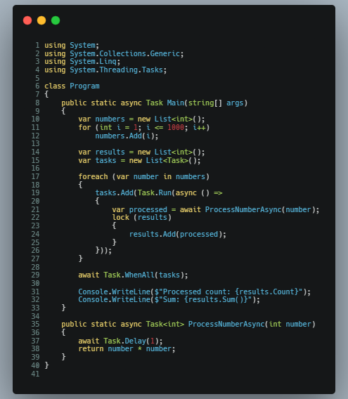
شرح چالش
در این پروژه یک برنامه کنسولی با ساختار چندلایه و استفاده از Dependency Injection پیاده‌سازی شده است. چالش اصلی، مدیریت صحیح طول عمر سرویس‌ها (Service Lifetime) و اطمینان از تزریق درست وابستگی‌ها در سطوح مختلف است.
موارد مورد انتظار
- پروژه باید با .NET 9 و بدون نیاز به هیچ تنظیم اضافه اجرا شود.
- باید رفتار صحیح طول عمر سرویس‌ها مشاهده شود.
چالش
در حال حاضر طول عمر سرویس‌ها به درستی انتخاب نشده و باعث می‌شود مقدار خروجی برای هر سرویس همان مقدار قبلی باشد یا رفتار نامطلوبی رخ دهد.
با اصلاح طول عمر سرویس‌ها، هر بار که یک سرویس جدید ساخته می‌شود، وابستگی مربوطه نیز مقدار جدیدی دریافت کند.
راهنمایی (Hint)
- تفاوت بین Singleton، Scoped و Transient را بررسی کنید.
- بررسی کنید که اگر یک سرویس به صورت Singleton ثبت شود، وابستگی‌های آن چگونه رفتار می‌کنند.
- مطمئن شوید که طول عمر Repository و Service با هدف پروژه هماهنگ باشد و هر بار که یک Service جدید ساخته می‌شود، Repository جدیدی نیز ساخته شود.
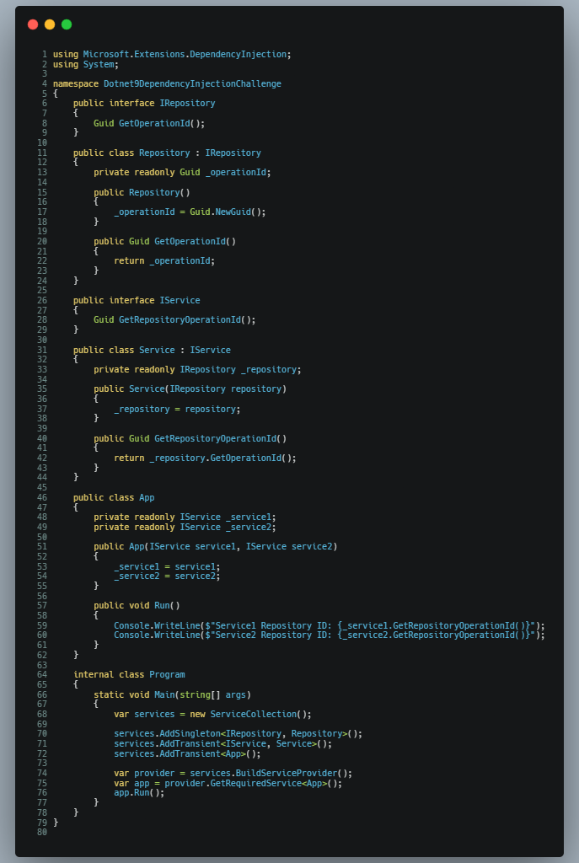
چالش
یک اپلیکیشن کنسولی با .NET 9 دارید که خطوط یک فایل متنی را به صورت async می‌خواند و هر خط را به صورت موازی پردازش می‌کند.
اما خروجی همیشه کامل نیست و برنامه گاهی به درستی اجرا نمی‌شود یا خروجی ناقص است.
هدف: پیدا کردن مشکل و رفع آن.
نکات مهم
- هیچ وابستگی خاصی به پکیج‌های NuGet وجود ندارد.
- فایل InputData.txt باید کنار فایل اجرایی قرار داشته باشد.
- پروژه را با دستور زیر اجرا کنید:
dotnet build
dotnet run
راهنمایی (Hint)
- به نحوه استفاده از async/await و مدیریت Taskها دقت کنید.
- بررسی کنید که آیا تمام Task‌ها قبل از گرفتن خروجی کامل شده‌اند یا خیر.
- از حافظه موقت یا کش استفاده نشده است.
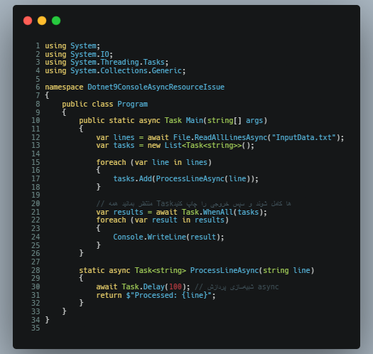
یک برنامه کنسولی ساده با .NET 9 دارید که یک لیست از رشته‌ها را به اعداد صحیح تبدیل و جمع می‌کند. در کد فعلی، مدیریت خطاها به درستی انجام نشده و در صورت وجود داده نامعتبر، برنامه قطع می‌شود یا رفتار غیرمنتظره دارد.
هدف شما:
اصلاح مدیریت خطا و Exception Handling به گونه‌ای که برنامه:
- پایدار باقی بماند،
- خطاها به درستی گزارش شوند،
- و جمع اعداد معتبر نمایش داده شود.
راهنمای شروع
- پروژه به صورت Console App با .NET 9 ایجاد شده است.
- ورودی برنامه از یک لیست ثابت از رشته‌ها تأمین می‌شود.
- کد فعلی را بررسی و نحوه مدیریت خطا را بهینه کنید.
نکات
- از حافظه موقت یا کش استفاده نکنید.
- فقط از امکانات پایه .NET استفاده شود و نیاز به نصب پکیج اضافی نیست.
- پروژه فاقد فایل solution است و فقط csproj و کد اصلی قرار دارد.
اجرای پروژه
برای اجرای پروژه کافیست دستور زیر را در ترمینال اجرا کنید:
dotnet run
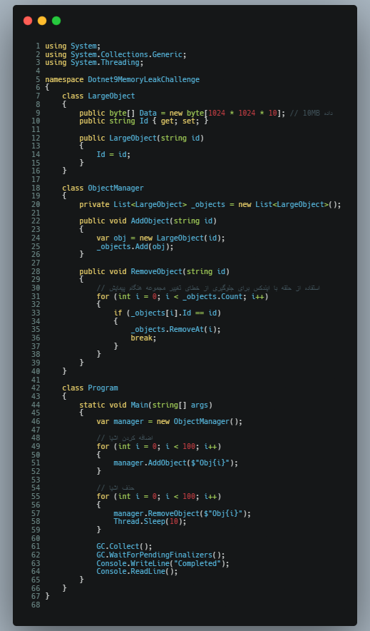

چالش: Memory Leak در .NET 9 Console App
شرح چالش:
در این پروژه یک اپلیکیشن Console با .NET 9 پیاده‌سازی شده است که به صورت عمدی دارای مشکل Memory Leak در مدیریت اشیای حجیم است.
هدف شما شناسایی و رفع مشکل Memory Leak در کد است. هیچ سناریوی تجاری وجود ندارد و تنها جنبه فنی مدیریت حافظه مورد توجه است.
نکات:
- از هیچ نوع حافظه کش یا موقت استفاده نشده است.
- از هیچ پکیج خاصی استفاده نشده و فقط از کتابخانه‌های پایه .NET استفاده شده است.
- ساختار پروژه به صورت SDK-style و قابل اجرا روی .NET 9 است.
راهنمای شروع:
- پروژه را build و اجرا کنید.
- کد را به دقت بررسی کنید و محل بروز Memory Leak را شناسایی نمایید.
- کد را به گونه‌ای اصلاح کنید که مشکل Memory Leak برطرف شود.
نکته مهم:
- برای حل چالش، فقط باید کد را اصلاح کنید و نیازی به افزودن پکیج یا تغییر ساختار پروژه نیست.
- زمان مورد انتظار برای حل این چالش حدود ۳۰ دقیقه است.
راهنمایی (Hint):
- به نحوه حذف اشیا از ساختارهای داده‌ای توجه کنید.
- مطمئن شوید که اشیا پس از حذف، به درستی از حافظه آزاد می‌شوند و هیچ ارجاعی به آن‌ها باقی نمی‌ماند.
- به استفاده از حلقه‌ها و تغییر مجموعه‌ها در زمان پیمایش دقت کنید.
- پس از اصلاح، می‌توانید با ابزارهای مدیریت حافظه، مشکل را بررسی و تأیید کنید.

شرح چالش
در این پروژه یک اپلیکیشن کنسولی ساده با .NET 9 پیاده‌سازی شده است که اطلاعات کاربری (نام کاربری و رمز عبور) را دریافت و ذخیره می‌کند.
اما در پیاده‌سازی فعلی، یک آسیب‌پذیری امنیتی مهم وجود دارد که رمز عبور را به صورت ناامن ذخیره می‌کند.
هدف
شناسايی و رفع این آسیب‌پذیری امنیتی و پیاده‌سازی یک راهکار امن‌تر برای ذخیره‌سازی رمز عبور کاربران.
نکات
- فقط از امکانات و پکیج‌های سازگار با .NET 9 استفاده شود.
- رمز عبور نباید به صورت متن ساده ذخیره شود.
- از هیچ گونه کش یا حافظه موقت استفاده نشود.
- ساختار پروژه باید SDK-style و قابل build/run با .NET 9 باشد.
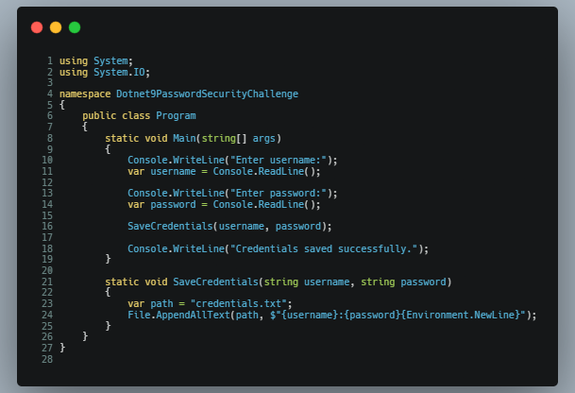
چالش
در این پروژه یک اپلیکیشن کنسولی با .NET 9 پیاده‌سازی شده است که از Dependency Injection برای مدیریت سرویس‌ها استفاده می‌کند. یک مشکل رایج در ثبت سرویس‌ها وجود دارد که باعث می‌شود خروجی برنامه با انتظارات متفاوت باشد. هدف شما، شناسایی و رفع این مشکل است تا برنامه به درستی پیام مورد انتظار را چاپ کند.
راهنمای شروع
- پروژه را با دستور dotnet build و dotnet run اجرا کنید.
- کد را بررسی و رفتار فعلی را تحلیل کنید.
- سرویس‌هایی که در DI ثبت شده‌اند را بررسی و مطمئن شوید سرویس مورد انتظار تزریق می‌شود.
- فقط از پکیج‌های پایه‌ای و نسخه‌های stable استفاده شده است.
نکته
- از حافظه موقت یا کش شده استفاده نشده است.
- هیچ وابستگی ناسازگار با .NET 9 وجود ندارد.
- ساختار پروژه SDK-style است و نیازی به فایل solution ندارد.
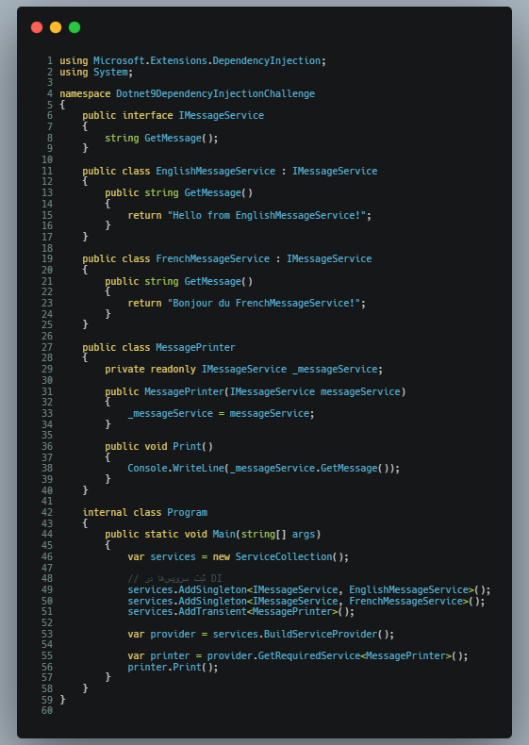

چالش
در این پروژه باید یک ساختار پیکربندی داینامیک برای اپلیکیشن کنسولی .NET 9 پیاده‌سازی شود، به‌طوری که کاربر بتواند تنظیمات را از طریق رابط کاربری متنی تغییر دهد و این تغییرات بدون نیاز به ری‌استارت برنامه یا تغییر در سورس، بلافاصله اعمال شود. همچنین تغییرات باید در فایل پیکربندی ذخیره و خوانده شود.

راهنمای شروع
- پروژه را در .NET 9 اجرا کنید.
- تنظیمات اولیه در فایل AppConfig.json قرار دارد.
- با اجرای برنامه می‌توانید مقادیر را تغییر داده و ذخیره کنید.
- تغییرات فایل پیکربندی از طریق FileSystemWatcher به‌صورت خودکار بارگذاری می‌شوند.

موارد مرتبط با Hint
- برای پیاده‌سازی Reload خودکار پیکربندی می‌توانید از FileSystemWatcher استفاده کنید.
- ساختار کلاس پیکربندی را طوری طراحی کنید که به‌راحتی قابل گسترش باشد.
- مراقب Race Condition هنگام بارگذاری مجدد فایل باشید.
- ذخیره و بارگذاری JSON باید بدون از دست دادن اطلاعات انجام شود.
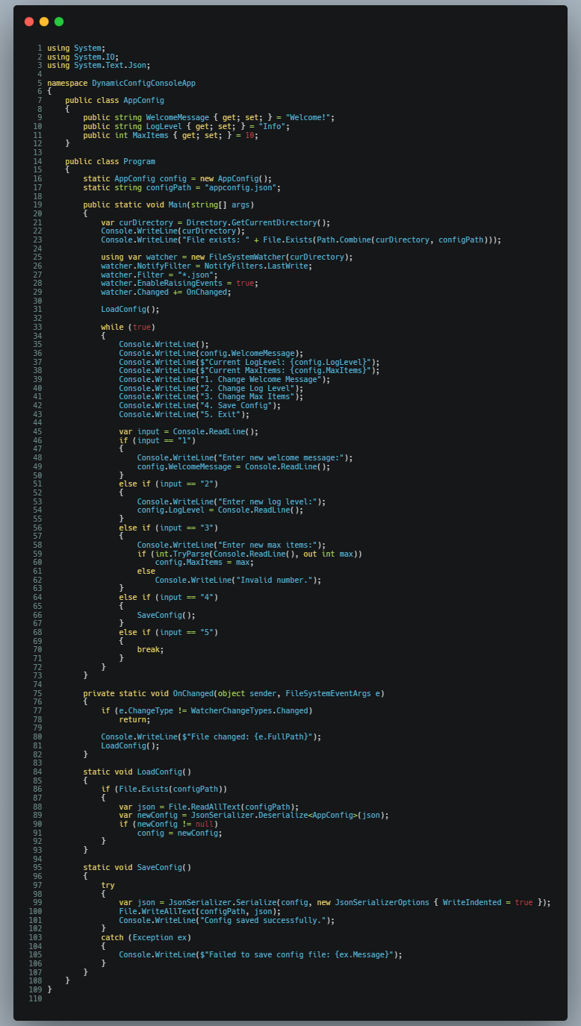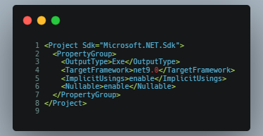

وضیح چالش
یک اپلیکیشن کنسولی ساده در .NET 9 داده‌های ورودی را به صورت رشته دریافت می‌کند و سعی می‌کند آن‌ها را به عدد صحیح تبدیل کند. اما مدیریت خطا و استثناها به درستی انجام نشده و ممکن است برنامه در مواجهه با داده نامعتبر یا مقدار null متوقف شود.
هدف شما این است که مدیریت خطاها را بهبود دهید تا برنامه در مواجهه با انواع ورودی‌های اشتباه، بدون توقف به کار خود ادامه دهد و پیام مناسبی به کاربر نمایش دهد.

الزامات
- فقط از امکانات پایه‌ای .NET استفاده کنید و نیازی به نصب هیچ بسته اضافی نیست.
- پروژه به صورت SDK-style و بر پایه .NET 9 است.
- تمام فایل‌ها و کدهای مورد نیاز در همین پروژه قرار گرفته‌اند.

راهنمای شروع
- پروژه را Build و اجرا کنید تا رفتار فعلی را مشاهده کنید.
- بررسی کنید که برنامه در چه شرایطی متوقف می‌شود یا خطا می‌دهد.
- با استفاده از مدیریت صحیح Exceptionها، برنامه را به گونه‌ای اصلاح کنید که هیچ ورودی باعث توقف اجرای برنامه نشود و برای هر خطا، پیام مناسبی به کاربر نمایش داده شود.

نکات
- از حافظه موقت یا کش شده استفاده نکنید.
- کدهای موجود را فقط در فایل Program.cs تغییر دهید.
- ساختار بهینه و قابل فهم برای مدیریت خطاها انتخاب کنید.

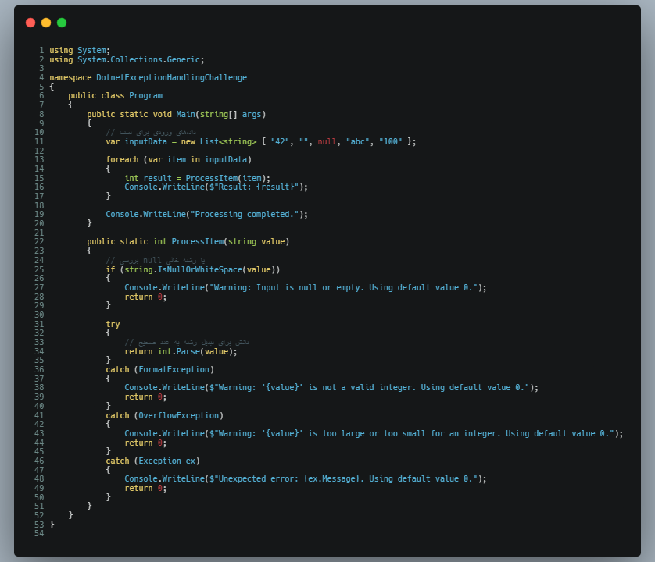
Core – ASP.NET Core
- در ASP.NET Core، تفاوت بين Middleware و Filter چيست و هركدام در چه سناريوهايى كاربرد دارند؟
- چگونه میتوان یک API امن در ASP.NET Core پیاده‌سازی کرد که فقط کاربران احراز هویت شده به آن دسترسی داشته باشند؟
- در یک پروژه واقعی، چه زمانی استفاده از Dependency Injection در ASP.NET Core می‌تواند باعث بهبود تست‌پذیری شود؟ مثال بزنید.
- چگونه میتوان یک فایل استاتیک را فقط برای برخی کاربران خاص در ASP.NET Core قابل دسترسی کرد؟
- تفاوت بين Scoped، Singleton و Transient در سرویس‌های ASP.NET Core چیست؟
- در پروژه‌های با چندین محیط (Development, Staging, Production)، چگونه مدیریت تنظیمات (Configuration) در ASP.NET Core انجام می‌شود؟
- در چه شرایطی استفاده از Minimal APIs نسبت به Controller-based APIs در ASP.NET Core مناسب‌تر است؟
- اگر در یک پروژه ASP.NET Core، درخواست‌ها به کندی پاسخ داده می‌شوند، چه راهکارهایی برای شناسایی و رفع مشکل پیشنهاد می‌دهید؟
- برای پیاده‌سازی Localization در یک پروژه ASP.NET Core چه مراحلی باید طی شود؟
C#
- در C#، تفاوت کلیدی بین Interface و Abstract Class چیست و هرکدام در چه مواردی کاربرد دارند؟
C#
- در پروژه‌های با چندین Thread، چگونه می‌توان از Race Condition جلوگیری کرد؟
- در چه شرایطی استفاده از Struct به جای Class در C# مناسب است؟
- در یک پروژه واقعی، چه زمانی استفاده از Event در C# می‌تواند مشکلاتی ایجاد کند؟ راهکار چیست؟
- تفاوت بین IEnumerable و IQueryable در C# چیست؟
- در چه شرایطی باید از async/await در C# استفاده کرد و چه مزایایی دارد؟
- در پروژه‌هایی که نیاز به پردازش موازی دارند، چه تفاوتی بین Parallel.ForEach و Task.WhenAll وجود دارد؟
- در چه شرایطی استفاده از Reflection در C# می‌تواند به Performance آسیب بزند؟
- در پروژه‌های با وابستگی زیاد بین کلاس‌ها، چه راهکاری برای کاهش Coupling در C# پیشنهاد می‌دهید؟
Entity Framework – EF Core
- در Entity Framework، تفاوت بین روش Database First و Code First چیست؟
- در پروژه‌هایی که چندین جدول با ارتباط پیچیده دارند، چگونه می‌توان Migrationها را در EF Core مدیریت کرد تا دچار تضاد یا مشکل نشویم؟
- در چه شرایطی استفاده از Lazy Loading در EF می‌تواند باعث مشکلات Performance شود؟
- در یک پروژه بزرگ، چگونه می‌توان از Migrationهای اشتباه یا از دست رفتن داده‌ها در EF Core جلوگیری کرد؟
- در EF Core، تفاوت بین روش Eager Loading و Explicit Loading چیست؟
- در پروژه‌های با حجم بالای داده، چه راهکارهایی برای بهینه‌سازی کوئری‌های EF Core پیشنهاد می‌دهید؟
- در چه شرایطی استفاده از Value Object در مدل‌های EF Core مناسب است؟

Architecture
- در معماری نرم‌افزار، تفاوت اصلی بین Monolithic و Microservices چیست؟
Architecture – Microservices & Patterns
- در پروژه‌هایی که نیاز به مقیاس‌پذیری بالا دارند، چه مزایا و چالش‌هایی در استفاده از معماری Microservices وجود دارد؟
- در یک پروژه بزرگ، چه زمانی استفاده از CQRS توصیه می‌شود و چه مشکلاتی ممکن است ایجاد کند؟
- در معماری لایه‌ای، چه مزایایی برای تست‌پذیری و نگهداری پروژه فراهم می‌شود؟
- در چه شرایطی استفاده از الگوی Event Sourcing در معماری نرم‌افزار مناسب است؟
- در پروژه‌های با چند تیم توسعه، چه راهکارهایی برای جلوگیری از تداخل و وابستگی زیاد بین سرویس‌ها در معماری Microservices پیشنهاد می‌دهید؟
- در چه شرایطی استفاده از Service Mesh در معماری Microservices توجیه دارد؟
SQL Server
- در SQL Server، تفاوت بین Clustered و Non-Clustered Index چیست؟
- در پروژه‌هایی با حجم بالای تراکنش، چگونه می‌توان Performance دیتابیس SQL Server را بهبود داد؟
- در چه شرایطی استفاده از Transaction Isolation Level بالا در SQL Server می‌تواند مشکل ایجاد کند؟ راهکار چیست؟

Test
- در تست واحد (Unit Test)، چه تفاوتی بین Mock و Stub وجود دارد؟
- در پروژه‌هایی که تست Integration اهمیت دارد، چه چالش‌هایی در مقایسه با Unit Test وجود دارد؟
- در پروژه‌های بزرگ، چه راهکارهایی برای حفظ سرعت و کیفیت تست‌های خودکار وجود دارد؟
Security
- در یک پروژه وب، چگونه می‌توان از حمله XSS جلوگیری کرد؟
- در پروژه‌های با نیاز به احراز هویت چندسطحی، چه راهکارهایی برای مدیریت Tokenها و امنیت آن‌ها پیشنهاد می‌دهید؟
- در چه شرایطی استفاده از Security Headers مانند Content Security Policy در پروژه‌های وب ضروری است؟

Performance
- در پروژه‌هایی با درخواست‌های پرتعداد، چه راهکارهایی برای بهبود Performance سمت سرور پیشنهاد می‌دهید؟
- در چه شرایطی استفاده از Memory Cache در برنامه می‌تواند باعث مشکلاتی شود؟ راهکار چیست؟
- در پروژه‌هایی که Performance مهم است، چه تفاوتی بین Synchronous و Asynchronous Programming وجود دارد؟
UI / Web
- در طراحی وب، چه تفاوتی بین Responsive و Adaptive Design وجود دارد؟
- در پروژه‌هایی که نیاز به بهبود تجربه کاربری (UX) دارند، چه راهکارهایی برای افزایش سرعت بارگذاری صفحات پیشنهاد می‌دهید؟

Git
- در کار با Git، تفاوت بین Merge و Rebase چیست و هرکدام چه مزایا و معایبی دارند؟
- در چه شرایطی استفاده از Branch Protection Rule در Git ضروری است؟

DevOps
- در فرآیند CI/CD، تفاوت بین Build Pipeline و Release Pipeline چیست؟
- در پروژه‌هایی با نیاز به استقرار مکرر و بدون Downtime، چه راهکارهایی در DevOps پیشنهاد می‌دهید؟
چالش‌ها و وضعیت‌ها
- چالش Multi-threading
- چالش Configurability
- چالش Scalability
- چالش مدیریت خطا (Error Handling)
- چالش امنیت (Security)
- چالش Dependency Injection
- چالش Memory Leak
- چالش Troubleshooting
- Instability
ASP.NET Core
- در ASP.NET Core، تفاوت اصلی بین Middleware و Filter چیست؟
- برای فعال‌سازی Dependency Injection در ASP.NET Core چه کاری باید انجام داد؟
- تفاوت بین appsettings.json و appsettings.Development.json چیست؟
- چه زمانی باید از IHostedService در ASP.NET Core استفاده کرد؟
- یک سناریو طراحی کنید که در آن استفاده از Custom Middleware در ASP.NET Core ضروری باشد.
- چگونه می‌توان Cross-Origin Resource Sharing (CORS) را در ASP.NET Core مدیریت کرد؟
- یک راه‌حل برای مدیریت نسخه‌بندی (Versioning) API در ASP.NET Core ارائه دهید.
- در یک پروژه بزرگ، چگونه می‌توان ساختار ماژولار و قابل توسعه برای Middlewareها ایجاد کرد؟
- یک راه‌حل برای مدیریت پیشرفته Logging در ASP.NET Core ارائه دهید که قابل گسترش و سفارشی‌سازی باشد.

C#
- در زبان C#، تفاوت بین struct و class چیست؟
- عبارت LINQ در C# برای چه منظوری استفاده می‌شود؟
- کلمه کلیدی async در C# چه کاربردی دارد؟
- تفاوت بین interface و abstract class در C# چیست؟
- در چه مواقعی باید از Event در C# استفاده کرد؟
- یک مثال از استفاده از Reflection در C# ارائه دهید.
- یک سناریو طراحی کنید که در آن استفاده از delegate در C# ضروری باشد.
- چگونه می‌توان یک سیستم Plugin داینامیک با استفاده از C# پیاده‌سازی کرد؟
- یک راه‌حل برای مدیریت Thread-safe بودن داده‌ها در محیط چندریسمانی (Multi-threaded) در C# ارائه دهید.

Entity Framework
- در Entity Framework، تفاوت بین DbContext و DbSet چیست؟
- در EF Core، روش ایجاد Migration چیست؟
- تفاوت بین روش Lazy Loading و Eager Loading در EF چیست؟
Entity Framework – EF Core
- تفاوت بین روش Lazy Loading و Eager Loading در EF چیست؟
- چگونه می‌توان یک تراکنش (Transaction) را در EF Core مدیریت کرد؟
- در چه شرایطی باید از AsNoTracking در EF Core استفاده کرد؟
- یک راه‌حل برای مدیریت Migrationهای چندتیمی در EF Core ارائه دهید.
- در پروژه‌های بزرگ، چگونه می‌توان عملکرد Queryها را در EF Core بهینه کرد؟
- یک سناریو طراحی کنید که در آن استفاده از Value Converter در EF Core ضروری باشد.

Architecture
- در معماری نرم‌افزار، تفاوت بین Monolithic و Microservices چیست؟
- الگوی Repository چه کاربردی در معماری دارد؟
- Dependency Injection چه مزیتی در معماری نرم‌افزار دارد؟
- یک سناریو طراحی کنید که در آن استفاده از CORS مفید باشد.
- در چه شرایطی باید از الگوی Unit of Work استفاده کرد؟
- یک راه‌حل برای مدیریت وابستگی‌های پیچیده در معماری لایه‌ای ارائه دهید.
- در یک پروژه بزرگ، چگونه می‌توان معماری Clean Architecture را پیاده‌سازی کرد؟
- یک راه‌حل برای پیاده‌سازی Event-Driven Architecture در پروژه‌های .NET ارائه دهید.

SQL Server
- در SQL Server، تفاوت بین Primary Key و Unique Key چیست؟
- برای بهینه‌سازی عملکرد Queryها در SQL Server چه راهکارهایی وجود دارد؟
- یک راه‌حل برای مدیریت تراکنش‌های توزیع‌شده (Distributed Transactions) در SQL Server ارائه دهید.

Test
- در تست واحد (Unit Test)، تفاوت بین Mock و Stub چیست؟
- چه زمانی باید از Integration Test به جای Unit Test استفاده کرد؟
Test
- یک راه‌حل برای پوشش‌دهی Test Coverage بالا در پروژه‌های بزرگ ارائه دهید.

Security
- در امنیت، تفاوت بین Authentication و Authorization چیست؟
- برای جلوگیری از حملات XSS در برنامه‌های تحت وب چه راهکاری وجود دارد؟
- یک راه‌حل برای مدیریت امن JWT Token در یک پروژه .NET ارائه دهید.

Performance
- در بهینه‌سازی عملکرد، تفاوت بین Caching و Buffering چیست؟
- برای شناسایی Bottleneckهای عملکردی در یک برنامه .NET چه ابزارهایی پیشنهاد می‌کنید؟
- یک راه‌حل برای بهینه‌سازی عملکرد درخواست‌های سنگین (Heavy Requests) در وب‌اپلیکیشن ارائه دهید.

UI
- در طراحی UI، تفاوت بین Responsive Design و Adaptive Design چیست؟
- یک راه‌حل برای افزایش Accessibility در UI ارائه دهید.

Git
- در Git، تفاوت بین Merge و Rebase چیست؟
- یک راه‌حل برای مدیریت Branchهای متعدد در پروژه‌های بزرگ یا Git ارائه دهید.
چالش – یافتن اعداد اول با پردازش موازی
شرح چالش:
یک برنامه Console با .NET 9 دارید که:
- لیستی از اعداد را به صورت موازی پردازش می‌کند.
- اعداد اول را در یک لیست جمع‌آوری می‌کند.
- خروجی فعلی صحیح نیست و تعداد اعداد اول یا مقادیر تکراری/ناقص در خروجی مشاهده می‌شود.
وظیفه شما:
- مشکل کد را پیدا کنید.
- کد را اصلاح کنید تا خروجی صحیح باشد و تنها اعداد اول بدون تکرار در لیست نهایی قرار بگیرند.

راهنمای شروع:
- پروژه را با دستور dotnet build و سپس dotnet run اجرا کنید.
- خروجی را بررسی کنید و به کد اصلی و نحوه پردازش موازی لیست‌ها توجه کنید.
- به نحوه بازیابی و ذخیره نتایج لیست در پردازش موازی دقت کنید.

نکات:
- استفاده از حافظه موقت (Cache) مجاز است.
- باید از تسهیلات موازی و امکانات .NET 9 استفاده شود.
- تمرکز صرفاً روی منطق پردازش اعداد اول است، نه مسائل تجاری یا داستانی.

سطح چالش:
- مناسب برای تمام سطوح برنامه‌نویسی
- زمان مورد انتظار: حدود 2 ساعت

چالش – دانلود فایل مقاوم به قطع اینترنت
شرح چالش:
یک اپلیکیشن کنسولی بنویسید که:
- یک فایل را از اینترنت دانلود کند.
- در صورت قطع اینترنت، برنامه بدون توقف کامل ادامه دهد و بتواند از نقطه‌ای که قطع شده بود دانلود را ادامه دهد.
- خطاهای شبکه و خطاهای دیگر را به صورت مناسب مدیریت کند.
- استفاده از حافظه موقت (Cache) مجاز است تا وضعیت دانلود ذخیره شود.
- لیست وضعیت دانلود و مکان ذخیره تکه‌ها روی دیسک باید ذخیره شود (مثلاً با فایل Part).
- در صورت رخ دادن خطا، پیام مناسب به کاربر نمایش داده شود و برنامه به صورت امن متوقف شود.
- دانلود مجدد باید از نقطه قبلی ادامه یابد، بدون نیاز به شروع مجدد از اول.

راهنمای شروع:
- پروژه را با .NET 9 / SDK-style ایجاد کنید.
- از قابلیت HTTP Client و Streams برای دانلود تکه‌ای استفاده کنید.
- وضعیت دانلود (Chunk/Part) باید روی دیسک ذخیره شود.
- پیام‌ها و خطاها به کاربر نمایش داده شود.
- برنامه باید قادر باشد در صورت قطع اینترنت، دانلود را از آخرین نقطه ادامه دهد.

مستندات اولیه:
- استفاده از .NET 9 توصیه می‌شود.
- امکان استفاده از حافظه موقت و کش برای بهبود عملکرد وجود دارد.
- مدیریت خطاهای شبکه و ذخیره امن فایل‌ها الزامی است.
ASP.NET Core
- تفاوت بین Middleware و Filter چیست و هرکدام در چه موقعیتی مناسب‌تر هستند؟
- در پروژه‌هایی که باید چندین محیط (Development, Staging, Production) داشته باشند، چگونه Configuration مناسب را در ASP.NET Core مدیریت کنیم؟
- فرض کنید یک پروژه وب API دارید که نیاز به احراز هویت با JWT دارد. مراحل پیاده‌سازی این قابلیت در ASP.NET Core را توضیح دهید.
- چگونه می‌توان Session را در یک پروژه ASP.NET Core مدیریت کرد و چه زمانی استفاده از آن مناسب است؟
- در یک پروژه بزرگ با تعداد زیاد Middleware، چگونه می‌توان از تداخل و تداخل جریان جلوگیری کرد؟
- در ASP.NET Core چگونه می‌توان یک API Versioning مناسب پیاده‌سازی کرد و مزایای آن چیست؟
- در چه مواردی استفاده از SignalR در ASP.NET Core توصیه می‌شود و مزایا و معایب آن چیست؟
- تفاوت بین Scoped، Singleton و Transient در Dependency Injection در ASP.NET Core چیست؟
- در پروژه‌هایی با نیاز به مقیاس‌پذیری و کارایی بالا، چه الگوهایی در ASP.NET Core برای مدیریت State پیشنهاد می‌شود؟

C#
- تفاوت بین struct و class در C# چیست و چه زمانی استفاده از هرکدام مناسب‌تر است؟
- در C# چه زمانی باید از async/await استفاده کرد و چه مزایایی دارد؟
- اگر نیاز به پیاده‌سازی یک الگوریتم مرتب‌سازی سفارشی در C# دارید، چه روشی پیشنهاد می‌کنید؟
- فرض کنید باید یک مجموعه بزرگ داده را به صورت پردازش موازی (Parallel Processing) پردازش کنید؛ چه روشی در C# پیشنهاد می‌کنید و چرا؟
- در چه شرایطی استفاده از Reflection در C# توصیه نمی‌شود؟
- تفاوت بین Interface و Abstract Class در C# چیست و چه زمانی باید از هرکدام استفاده کرد؟
- در پروژه‌هایی که نیاز به مدیریت حافظه بهینه و جلوگیری از Memory Leak دارند، چه نکاتی در C# باید رعایت شود؟
- در چه شرایطی استفاده از ValueTuple در C# نسبت به کلاس یا struct مفیدتر است؟
- در پروژه‌هایی که نیاز به توسعه‌پذیری و تست‌پذیری بالا دارند، چه الگوهای برنامه‌نویسی در C# پیشنهاد می‌شود؟
- در چه شرایطی استفاده از dynamic در C# می‌تواند مشکلاتی ایجاد کند؟
Entity Framework – EF Core
- در Entity Framework، تفاوت بین روش Code First و Database First چیست و هرکدام چه زمانی مناسب‌تر است؟
- در پروژه‌هایی که نیاز به مدل‌ها و جداول پیچیده دارند، چه نکاتی برای مدیریت Migration در EF باید رعایت شود؟
- در صورت نیاز به کارایی بالا در خواندن داده‌ها از Entity Framework، چه راهکارهایی پیشنهاد می‌کنید؟
- در پروژه‌هایی با چندین دیتابیس، چگونه می‌توان چند DbContext مختلف را در EF Core مدیریت کرد؟
- در چه شرایطی استفاده از Lazy Loading در EF می‌تواند مشکلاتی ایجاد کند؟
- فرض کنید باید یک عملیات Bulk Insert در EF Core انجام دهید، چه راهکاری پیشنهاد می‌دهید؟
- در پروژه‌هایی با نیاز به امنیت داده، چگونه می‌توان دسترسی به داده‌ها را در سطح EF Core مدیریت کرد؟

Architecture
- در معماری نرم‌افزار، تفاوت بین Monolithic و Microservices چیست و هرکدام چه زمانی مناسب‌تر است؟
- در پروژه‌هایی که نیاز به توسعه سریع و مقیاس‌پذیری دارند، چه معماری‌ای پیشنهاد می‌کنید و چرا؟
- در چه شرایطی استفاده از CORS در معماری نرم‌افزار توصیه می‌شود و مزایا و معایب آن چیست؟
- در پروژه‌هایی با نیاز به تحمل خطا و پایداری بالا، چه الگوهایی در معماری نرم‌افزار پیشنهاد می‌دهید؟
- در معماری Clean Architecture، لایه‌های مختلف چه نقش‌هایی دارند و چه مزایایی ایجاد می‌کنند؟
- در پروژه‌هایی با نیاز به توسعه‌پذیری بلندمدت، چه معیارهایی برای انتخاب معماری مناسب باید در نظر گرفت؟
- در چه شرایطی استفاده از Event Sourcing مناسب است و چه مزایا و معایبی دارد؟

SQL Server
- در SQL Server، تفاوت بین Clustered و Non-Clustered Index چیست؟
- در پروژه‌هایی با حجم بالای تراکنش، چه راهکارهایی برای بهبود کارایی Queryها در SQL Server پیشنهاد می‌دهید؟
- در SQL Server، چگونه می‌توان امنیت داده‌ها را در سطح دیتابیس و جدول افزایش داد؟

Test
- در چه شرایطی استفاده از تست واحد (Unit Test) در پروژه‌های .NET توصیه می‌شود و مزایای آن چیست؟
- در پروژه‌هایی که وابستگی‌های خارجی دارند، چگونه می‌توان تست‌های موثری نوشت؟
Test
- در چه شرایطی استفاده از تست واحد (Unit Test) در پروژه‌های .NET توصیه می‌شود و مزایای آن چیست؟
- در پروژه‌هایی که وابستگی‌های خارجی دارند، چگونه می‌توان تست‌های موثری نوشت؟
- در پروژه‌های بزرگ، چه چالش‌هایی برای تست Integration وجود دارد و چگونه باید مدیریت شوند؟

Security
- در یک پروژه داده‌محور، چه راهکارهایی برای جلوگیری از حملات XSS پیشنهاد می‌کنید؟
- در پروژه‌ای که نیاز به احراز هویت و مجوزدهی پیچیده دارد، چه راهکارهایی در ASP.NET Core برای مدیریت Security پیشنهاد می‌دهید؟
- در پروژه‌های بزرگ، چه چالش‌هایی برای مدیریت کلیدهای رمزنگاری وجود دارد و چگونه باید آنها را مدیریت کرد؟

Performance
- در پروژه‌هایی که نیاز به بهبود کارایی دارند، چگونه می‌توان Bottleneckهای احتمالی را شناسایی و رفع کرد؟
- در چه شرایطی استفاده از Caching می‌تواند باعث بهبود یا آسیب به کارایی سیستم شود؟
- در پروژه‌های با نیاز به کارایی بالا، چه راهکارهایی برای بهینه‌سازی Memory و CPU پیشنهاد می‌دهید؟

UI
- در طراحی UI برای یک پروژه داده‌محور، چه نکاتی برای بهبود تجربه کاربری (UX) باید رعایت شود؟
- در پروژه‌هایی با نیاز به توسعه UI مقیاس‌پذیر، چه معماری‌ای پیشنهاد می‌کنید؟

Git
- در کار با Git، چگونه می‌توان یک Feature Branch را به صورت اصولی به شاخه اصلی ادغام کرد؟
- در پروژه‌هایی با چندین توسعه‌دهنده، چه سیاست‌هایی برای مدیریت Branchها در Git پیشنهاد می‌کنید؟

• آبجکت (Object) چیست و آیا با آن آشنایی داری؟
• اگر کلاسی از جنس Student داشته باشیم، می‌توانیم آن را به آبجکت (Object) کست کنیم؟
• آیا آبجکتی که از Student به آبجکت (Object) کست شده، دوباره می‌تواند به آبجکت دیگری کست شود یا با آبجکت‌های دیگر ترکیب شود؟
• تفاوت کست کردن با پرانتز (Type) و عملگر as در چیست؟
کمپایل تایم چطور می‌تونه بفهمه که آبجکت‌ها چطور و چگونه به یکدیگر کست می‌شوند؟

• زمانی که یک Action Method دارم و فقط یک کار در آن انجام می‌دهم، آیا لازم است که await یا Async بنویسیم؟
• دستور using در C# چه کار می‌کند؟
• فرق Managed Code و Unmanaged Code چیست؟
• آیا Dispose فقط برای Managed Code استفاده می‌شود یا نه؟
• اگر هم Dispose داشته باشیم و هم Finalizer، کدام اجرا می‌شود؟
• آیا می‌توانیم const در یک کلاس داشته باشیم؟ فرق بین const و static چیست؟
• فرق بین Cache، Session و Cookie چیست؟
• فرق بین In-Memory Cache و Distributed Cache چیست؟
• فرض کنید چندین Instance از یک Application دارید؛ اگر بخواهید کش بین آن‌ها مشترک نباشد، چه روشی استفاده می‌کنید؟
• اگر در سؤال بالا بحث Performance را مطرح کنیم، چه راهکارهایی باید در نظر بگیریم؟
• رویکرد شما برای بهبود Performance چیست؟
• چه کارهایی می‌توان انجام داد که سرعت Distributed Cache به اندازه In-Memory بالا برود؟
• Middlewareها چه کاربردی دارند؟
• زنجیره Middleware چه زمانی به پایان می‌رسد؟
• آیا می‌توانیم چند تا Operant داشته باشیم؟
• آیا Console App در C# هم Middleware دارد؟
• Middleware شما را به یاد چه الگوهای طراحی (Design Patterns) می‌اندازد؟

